Ergebnisdatensätze

Anfrage 1

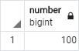

Anfrage 2

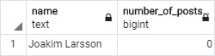

Anfrage 4

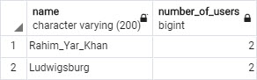Anfrage 5

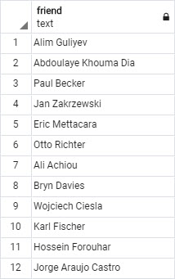

Anfrage 3

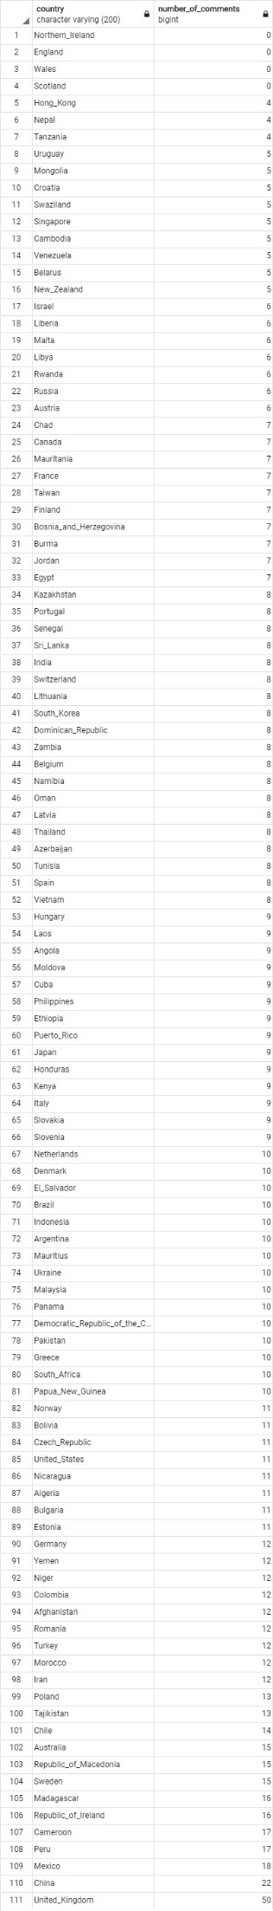

Anfrage 6

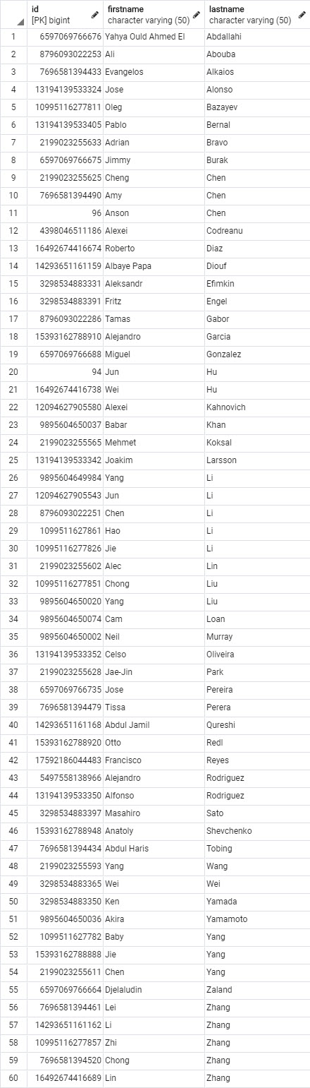

Anfrage 7

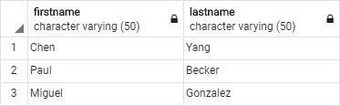

Anfrage 8

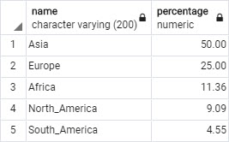

Anfrage 9

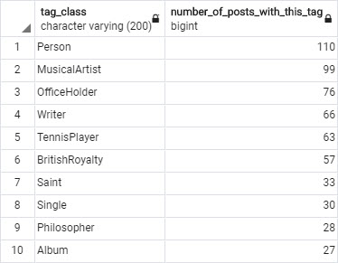

Anfrage 10

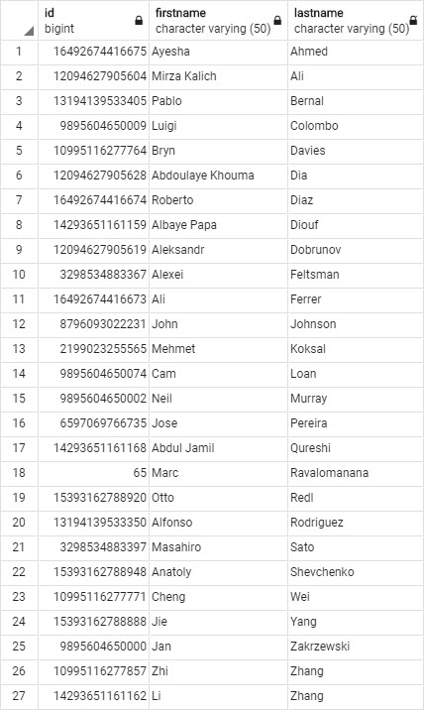

Anfrage 11 (gekürzt 1–50 / 329)

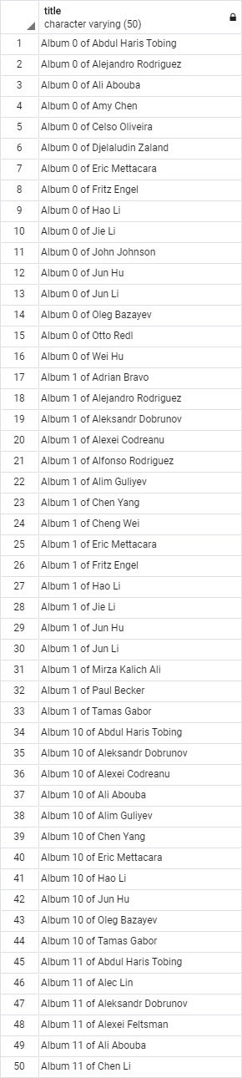

Anfrage 12

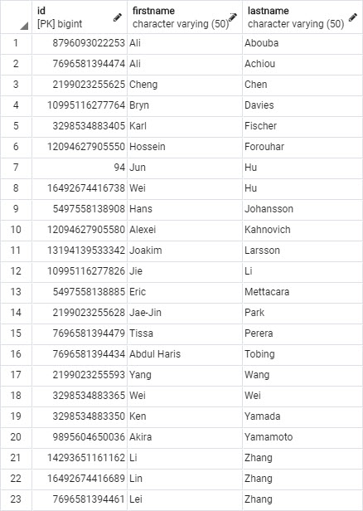

Anfrage 13

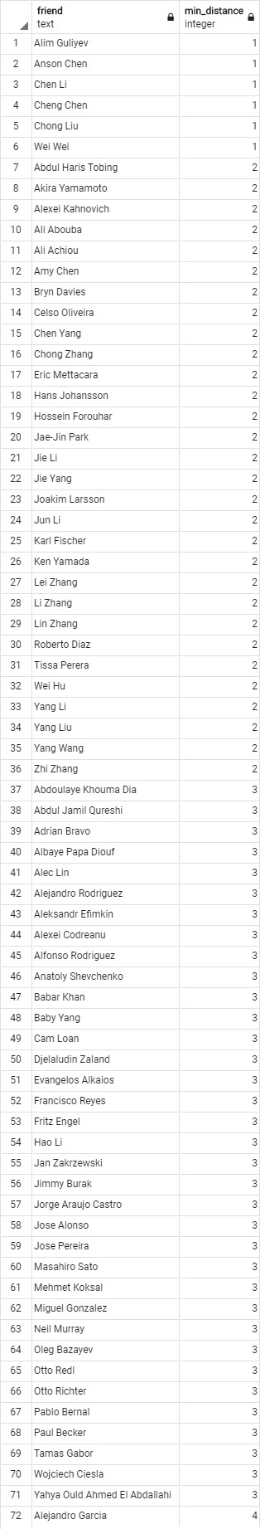

Anfrage 14 (gekürzt 1–70 / 217)

